


课程考查报告

课程名称 大数据技术基础
学生学院
专业班级
学 号
学生姓名
指导教师 梁路

Hadoop平台完全分布式部署

一、实验目的
本次实验旨在学习和掌握Hadoop平台的完全分布式部署方法，了解Hadoop集群的构成和运行原理，通过实际操作加深对分布式计算的理解。

二、实验环境

三、实验过程（截图+描述）

1.1 Hadoop完全分布式环境安装
1、实验环境
操作系统：CentOS7.5_x86_64
Hadoop版本号：3.1.0
JDK版本号：1.8.0_401
集群中包括3个节点：1个Master，2个Salve，节点之间局域网连接，可以相互ping通。节点IP地址分布如下(IP地址可以自行设置)：
机器名称 | IP地址
master | 192.168.24.213（假设）
slave1 | 192.168.24.214（假设）
slave2 | 192.168.24.215（假设）
2、实验内容
2.1 网络配置（所有节点都要配置）
1）修改当前机器名（如图3-1所示）
[root@localhost~]# hostnamectl set-hostname master
（可能会报错Could not set property: Failed to set static hostname: Device or resource busy，直接忽略错误，执行步骤2）重启终端即可。
图3-1
2）更改机器名称后，需要重启终端
[root@ master ~]# exit
3）关闭防火墙和防火墙自启，查看防火墙状态
[root@master ~]# systemctl stop firewalld
[root@master ~]# systemctl disable firewalld
[root@master ~]# systemctl status firewalld
4）关闭Slinux
[root@master ~]# vi /etc/selinux/config （如图3-2所示）
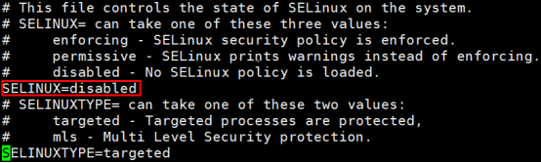
图3-2
4）查看当前容器IP（如图3-3所示）
[root@master ~]#ip a
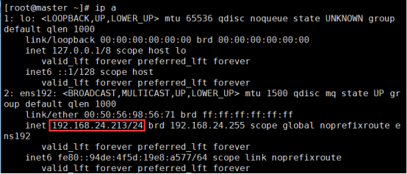
图3-3
5）配置hosts文件（如图3-4所示）
[root@master ~]#vi /etc/hosts
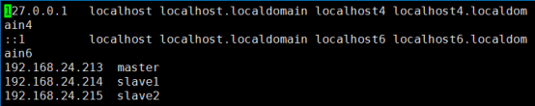
图3-4
6）重启网络
[root@master ~]# systemctl daemon-reload
[root@master ~]# systemctl restart vncserver@:1.service
7）创建一个普通用户
[root@master ~]# useradd Hadoop
[root@master ~]# passwd Hadoop

2.2 SSH无密码验证配置
Hadoop运行过程中需要管理远端Hadoop守护进程，在Hadoop启动以后，NameNode是通过SSH（Secure Shell）来启动和停止各个DataNode上的各种守护进程的。这就必须在节点之间执行指令的时候是不需要输入密码的形式，故我们需要配置SSH运用无密码公钥认证的形式，这样NameNode使用SSH无密码登录并启动DataName进程，同样原理，DataNode上也能使用SSH无密码登录到NameNode。
1）安装和启动SSH协议（所有节点）
我们需要两个服务：ssh和rsync已经安装了，可以通过下面命令查看结果（如图3-5所示）。
[root@master ~]#rpm -qa | grep openssh
[root@master ~]# rpm -qa | grep rsync
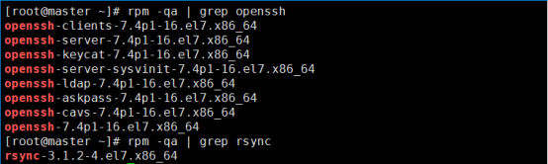
图3-5
假设没有安装ssh和rsync，可以通过下面命令进行安装
[root@master ~]# yum install openssh* -y
[root@master ~]# yum install rsync -y
2）切换到Hadoop用户
[root@master ~]# su - Hadoop
3）每个节点生成秘钥对（所有节点）（如图3-6所示）
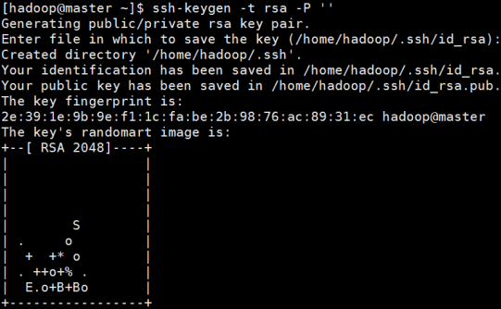
图3-6
4）查看"/home/Hadoop/"下是否有".ssh"文件夹，且".ssh"文件下是否有两个刚生产的无密码密钥对（所有节点）（如图3-7所示）
[Hadoop@master ~]$ ls .ssh/
图3-7
5）把id_rsa.pub追加到授权的key里面去（所有节点）（如图3-8所示）
[Hadoop@master ~]$ cat .ssh/id_rsa.pub >> .ssh/authorized_keys
图3-8
6）修改文件"authorized_keys" 权限（所有节点）（如图3-9所示）
[Hadoop@master ~]$ chmod 600 ~/.ssh/authorized_keys
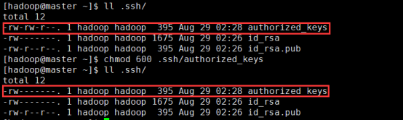
图3-9
7）验证是否成功（所有节点）（如图3-10所示）
[Hadoop@master ~]$ ssh localhost #首次需要输入yes确定
[Hadoop@master ~]$ exit
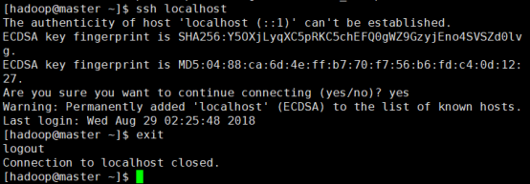
图3-10
8）把master节点的公钥id_rsa_pub复制到每个slave点（如图3-11所示）
[Hadoop@master ~]$ scp .ssh/id_rsa.pub slave1:~/
[Hadoop@master ~]$ scp .ssh/id_rsa.pub slave2:~/
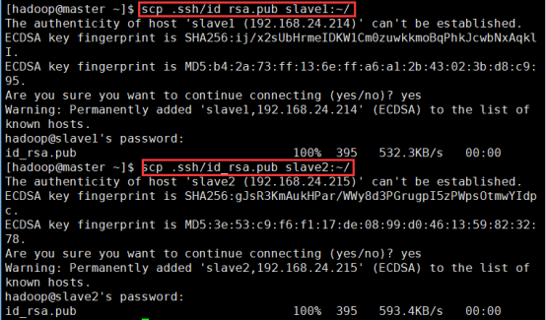
图3-11
9）在每个slave节点把master节点复制的公钥复制到authorized_keys文件
[Hadoop@slave1 ~]$ cat id_rsa.pub >> .ssh/authorized_keys
[Hadoop@slave2 ~]$ cat id_rsa.pub >> .ssh/authorized_keys
10）删除id_rsa.pub文件（所有slave节点）
[Hadoop@slave1~]$ rm id_rsa.pub
[Hadoop@slave2~]$ rm id_rsa.pub
11）验证master节点到每个slave节点无密码验证，每次验证完需退出slave用户（如图3-12所示）
[Hadoop@master ~]$ ssh slave1
[Hadoop@master ~]$ ssh slave2
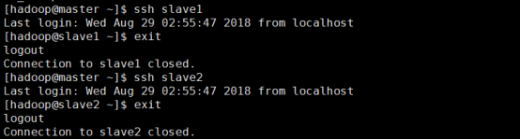
图3-12
12）把slave1节点的公钥复制到master。（注意：不要跟slave2同时复制）
[Hadoop@slave1 ~]$ scp .ssh/id_rsa.pub master:~/（如图3-13所示）
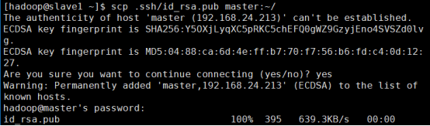
图3-13
13）在master节点把从slave1节点复制的公钥复制到authorized_keys文件
删除id_rsa.pub文件（如图3-14所示）
[Hadoop@master ~]$ cat id_rsa.pub >> .ssh/authorized_keys
[Hadoop@master ~]$ rm id_rsa.pub
图3-14
14）把slave2节点的公钥复制到master
[Hadoop@slave2 ~]$ scp .ssh/id_rsa.pub master:~/（如图3-15所示）
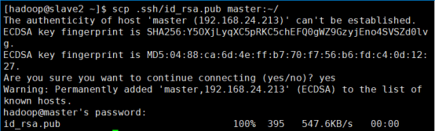
图3-15
15）在master节点把从slave2节点复制的公钥复制到authorized_keys文件
删除id_rsa.pub文件（如图3-16所示）
[Hadoop@master ~]$ cat id_rsa.pub >> .ssh/authorized_keys
[Hadoop@master ~]$ rm id_rsa.pub
图3-16
16）验证每个slave节点到master无密码验证，然后退出
Slave1节点
[Hadoop@slave1 ~]$ ssh master（如图3-17所示）
[Hadoop@master ~]$ exit

图3-17
Slave2节点（如图3-18所示）
[Hadoop@slave2 ~]$ ssh master
[Hadoop@master ~]$ exit
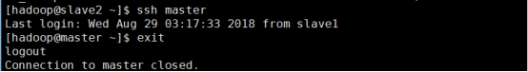
图3-18

2.3 Java环境安装（所有节点都要配置）（镜像已安装，跳过）
1）切换到root用户
[Hadoop@master ~]$ exit
2）解压到/usr目录下（压缩包在/opt目录）
[root@master ~]#tar zxvf jdk-8u401-linux-x64.tar.gz -C /usr/
3）配置环境变量
[root@master ~]# vi /etc/profile #末尾添加

# set java environment

export JAVA_HOME=/usr/jdk1.8.0_401

export PATH=$JAVA_HOME/bin:$PATH

export JRE_HOME=${JAVA_HOME}/jre

export CLASSPATH=.:${JAVA_HOME}/lib:${JRE_HOME}/lib

export JAVA_OPTS="-XX:+UnlockExperimentalVMOptions -XX:+UseCGroupMemoryLimitForHeap"

export MALLOC_ARENA_MAX=1
4）删除自带的OpenJDK
先查看Openjdk路径
[root@master ~]# alternatives --config java
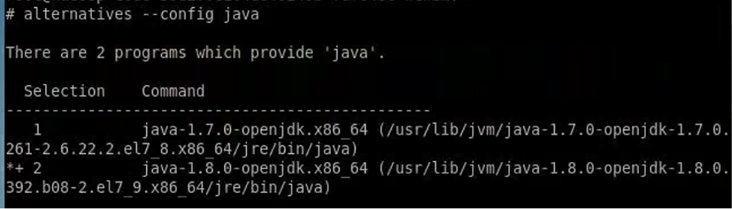
Ctrl+C退出查看
[root@master ~]# alternatives --remove java /usr/lib/jvm/java-1.7.0-openjdk-1.7.0.261-2.6.22.2.el7_8.x86_64/jre/bin/java
[root@master ~]# alternatives --remove java /usr/lib/jvm/java-1.8.0-openjdk-1.8.0.392.b08-2.el7_9.x86_64/jre/bin/java
5）使添加的环境变量生效
[root@master ~]# source /etc/profile
6）验证安装成功
[root@master ~]#java -version（如图3-19所示）
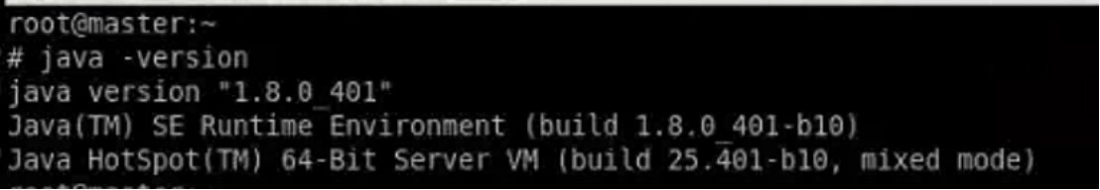
图3-19

2.4 在Master节点上安装Hadoop
1）解压缩到/usr目录下（压缩包在/opt目录）
[root@master ~]# tar zxvf hadoop-3.1.0.tar.gz -C /usr/
2）重命名
[root@master ~]# mv /usr/hadoop-3.1.0 /usr/Hadoop
3）配置Hadoop环境变量
[root@master~]#vi /etc/profile #在文件末尾添加（如图3-20所示）
图3-20
4）使配置的Hadoop的环境变量生效
[root@master ~]#source /etc/profile
5）配置Hadoop-env.sh
[root@master ~]# cd /usr/Hadoop/etc/hadoop/
[root@master hadoop]# vi hadoop-env.sh （如图3-21所示）
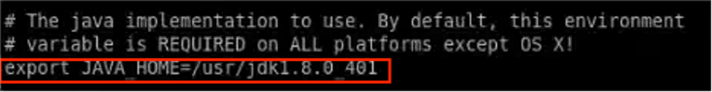
图3-21
6）配置core-site.xml
[root@master hadoop]# vi core-site.xml （如图3-22所示）
<property>

<name>fs.defaultFS</name>

<value>hdfs://master:9000</value>

</property>

<property>

<name>io.file.buffer.size</name>

<value>131072</value>

</property>

<property>

<name>Hadoop.tmp.dir</name>

<value>file:/usr/Hadoop/tmp</value>

</property>
备注：如没有配置Hadoop.tmp.dir参数，此时系统默认的临时目录为：/tmp/Hadoop-Hadoop。而这个目录在每次重启后都会被干掉，必须重新执行format才行，否则会出错。
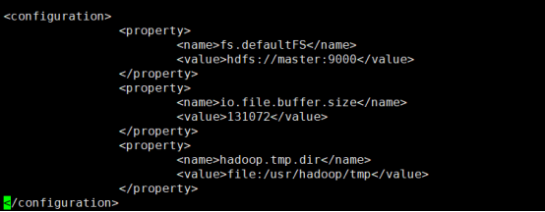
图3-22
7）配置hdfs-site.xml（如图3-23所示）
[root@master hadoop]# vi hdfs-site.xml
<property>
<name>dfs.namenode.name.dir</name>
<value>file:/usr/Hadoop/dfs/name</value>
</property>

<property>
<name>dfs.namenode.data.dir</name>
<value>file:/usr/Hadoop/dfs/data</value>
</property>

<property>
<name>dfs.replication</name>
<value>3</value>
</property>

<property>
<name>dfs.permissions</name>
<value>false</value>
</property>

<property>
<name>dfs.name.node.address</name>
<value>master:9000</value>
</property>

<property>
<name>dfs.namenode.http-address</name>
<value>0.0.0.0:50070</value>
</property>
修改Hadoop中HDFS的配置，配置的备份方式默认为3
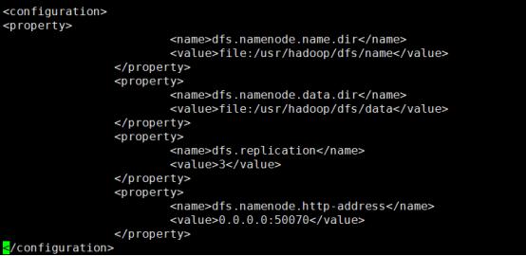
图3-23
8）配置yarn-site.xml（如图3-24所示）
[root@master hadoop]# vi yarn-site.xml
<property>
<name>yarn.resourcemanager.address</name>
<value>master:8032</value>
</property>

<property>
<name>yarn.resourcemanager.scheduler.address</name>
<value>master:8030</value>
</property>

<property>
<name>yarn.resourcemanager.resource-tracker.address</name>
<value>master:8031</value>
</property>

<property>
<name>yarn.resourcemanager.admin.address</name>
<value>master:8033</value>
</property>

<property>
<name>yarn.resourcemanager.webapp.address</name>
<value>master:8088</value>
</property>

<property>
<name>yarn.nodemanager.aux-services</name>
<value>mapreduce_shuffle</value>
</property>

<property>
<name>yarn.nodemanager.aux-services.mapreduce.shuffle.class</name>
<value>org.apache.Hadoop.mapred.ShuffleHandler</value>
</property>

<property>
<name>yarn.application.classpath</name>
<value>/usr/Hadoop/etc/hadoop:/usr/Hadoop/share/hadoop/common/lib/*:/usr/Hadoop/share/hadoop/common/*:/usr/Hadoop/share/hadoop/hdfs:/usr/Hadoop/share/hadoop/hdfs/lib/*:/usr/Hadoop/share/hadoop/hdfs/*:/usr/Hadoop/share/hadoop/mapreduce/*:/usr/Hadoop/share/hadoop/yarn:/usr/Hadoop/share/hadoop/yarn/lib/*:/usr/Hadoop/share/hadoop/yarn/*</value>
</property>
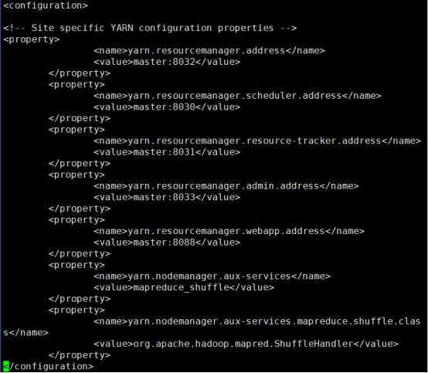
图3-24
9）配置mapred-site.xml（如图3-25所示）
[root@master hadoop]# cp mapred-site.xml mapred-site.xml.template
[root@master hadoop]# vi mapred-site.xml
<property>

<name>mapreduce.framework.name</name>

<value>yarn</value>

</property>

<property>

<name>mapreduce.jobhistory.address</name>

<value>master:10020</value>

</property>

<property>

<name>mapreduce.jobhistory.webapp.address</name>

<value>master:19888</value>

</property>

<property>

<name>yarn.app.mapreduce.am.env</name>

<value>Hadoop_MAPRED_HOME=/usr/Hadoop/</value>

</property>

<property>

<name>mapreduce.map.env</name>

<value>Hadoop_MAPRED_HOME=/usr/Hadoop</value>

</property>

<property>

<name>mapreduce.reduce.env</name>

<value>Hadoop_MAPRED_HOME=/usr/Hadoop</value>

</property>
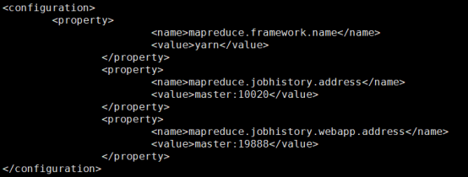
图3-25
10）配置workers文件（如图3-26所示）
[root@master hadoop]# vi workers #加入以下内容
图3-26
至此配置文件基本配置完毕
12）新建目录
[root@master hadoop]# mkdir /usr/Hadoop/tmp
[root@master hadoop]# mkdir /usr/Hadoop/dfs/name -p
[root@master hadoop]#mkdir /usr/Hadoop/dfs/data -p
13）修改/usr/Hadoop目录的权限
[root@master hadoop]# chown -R Hadoop:Hadoop /usr/Hadoop/
14）将master节点上的Hadoop安装文件同步到slave1 slave2
[root@master hadoop]#cd
[root@master ~]# scp -r /usr/Hadoop/ root@slave1:/usr/
[root@master ~]#scp -r /usr/Hadoop/ root@slave2:/usr/
若要求且不知道slave1、slave2密码,输入下方命令设置密码
[root@slave1 ~]# passwd
[root@slave2 ~]# passwd
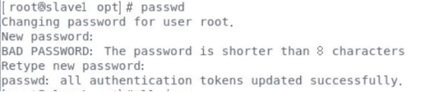
15）在每个slave节点上配置Hadoop的环境变量
[root@ slave1~]# vi /etc/profile #文件末尾添加 （如图3-27所示）
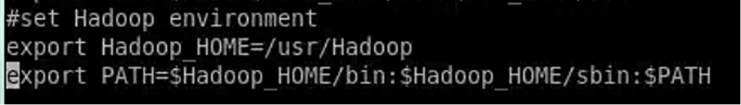
图3-27
16）在每个slave节点上使配置的Hadoop的环境变量生效
[root@ slave1~]#source /etc/profile
17）在每个slave节点上修改/usr/Hadoop目录的权限
[root@ slave1~]#chown -R Hadoop:Hadoop /usr/Hadoop/
18）在每个slave节点上切换到Hadoop用户
[root@slave1~]#su - Hadoop

2.5 测试
1）切换到Hadoop（master节点）
[root@master ~]# su - Hadoop
2）先格式化（master节点）
[Hadoop@master ~]$ hadoop namenode -format
3）启动Hadoop（master节点）（如图3-28所示）
[Hadoop@master ~]$ start-dfs.sh
[Hadoop@master ~]$ start-yarn.sh
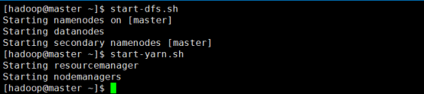
图3-28
4）查看Java进程（如图3-29所示）
master节点
[Hadoop@master ~]$ jps
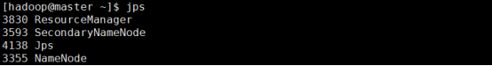
图3-29
Slave1节点（如图3-30所示）
[Hadoop@slave1~]$ jps

图3-30
Slave2节点（如图3-31所示）
[Hadoop@slave2~]$ jps

图3-31
5）使用浏览器浏览Master节点机http://192.168.24.213:50070,查看NameNode节点状态（如图1-66所示）
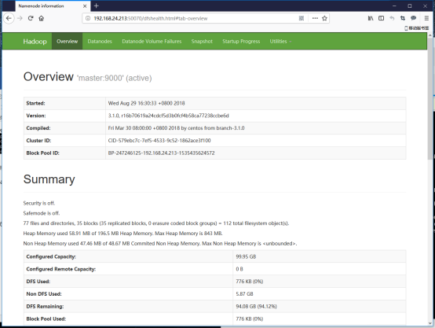
图3-32
6）浏览Datanode数据节点（如图3-33所示）
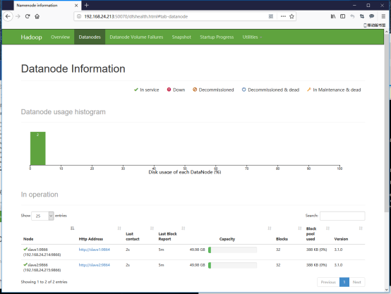
图3-33
7）使用浏览器浏览Master节点http://192.168.24.213:8088查看所有应用（如图3-34所示）
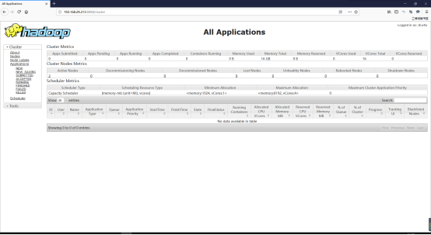
图3-34
8）浏览Nodes（如图3-35所示）
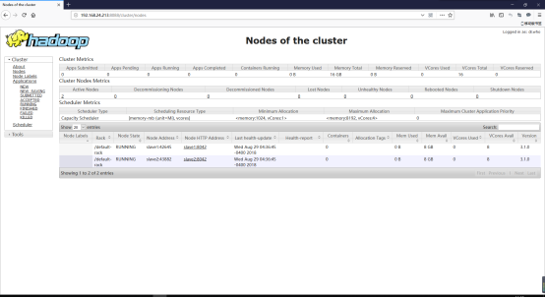
图3-35
9）关闭Hadoop（如图3-36所示）
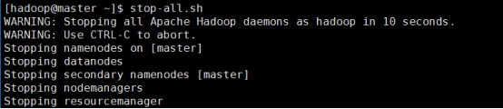
图3-36

1.1 Hadoop完全分布式环境安装
1、实验环境
操作系统：CentOS7.5_x86_64
Hadoop版本号：3.1.0
JDK版本号：1.8.0_401
集群中包括3个节点：1个Master，2个Salve，节点之间局域网连接，可以相互ping通。节点IP地址分布如下(IP地址可以自行设置)：
机器名称 | IP地址
master | 192.168.24.213（假设）
slave1 | 192.168.24.214（假设）
slave2 | 192.168.24.215（假设）
2、实验内容
2.1 网络配置（所有节点都要配置）
1）修改当前机器名（如图3-1所示）
[root@localhost~]# hostnamectl set-hostname master
（可能会报错Could not set property: Failed to set static hostname: Device or resource busy，直接忽略错误，执行步骤2）重启终端即可。
图3-1
2）更改机器名称后，需要重启终端
[root@ master ~]# exit
3）关闭防火墙和防火墙自启，查看防火墙状态
[root@master ~]# systemctl stop firewalld
[root@master ~]# systemctl disable firewalld
[root@master ~]# systemctl status firewalld
4）关闭Slinux
[root@master ~]# vi /etc/selinux/config （如图3-2所示）

图3-2
4）查看当前容器IP（如图3-3所示）
[root@master ~]#ip a

图3-3
5）配置hosts文件（如图3-4所示）
[root@master ~]#vi /etc/hosts

图3-4
6）重启网络
[root@master ~]# systemctl daemon-reload
[root@master ~]# systemctl restart vncserver@:1.service
7）创建一个普通用户
[root@master ~]# useradd Hadoop
[root@master ~]# passwd Hadoop

2.2 SSH无密码验证配置
Hadoop运行过程中需要管理远端Hadoop守护进程，在Hadoop启动以后，NameNode是通过SSH（Secure Shell）来启动和停止各个DataNode上的各种守护进程的。这就必须在节点之间执行指令的时候是不需要输入密码的形式，故我们需要配置SSH运用无密码公钥认证的形式，这样NameNode使用SSH无密码登录并启动DataName进程，同样原理，DataNode上也能使用SSH无密码登录到NameNode。
1）安装和启动SSH协议（所有节点）
我们需要两个服务：ssh和rsync已经安装了，可以通过下面命令查看结果（如图3-5所示）。
[root@master ~]#rpm -qa | grep openssh
[root@master ~]# rpm -qa | grep rsync

图3-5
假设没有安装ssh和rsync，可以通过下面命令进行安装
[root@master ~]# yum install openssh* -y
[root@master ~]# yum install rsync -y
2）切换到Hadoop用户
[root@master ~]# su - Hadoop
3）每个节点生成秘钥对（所有节点）（如图3-6所示）

图3-6
4）查看"/home/Hadoop/"下是否有".ssh"文件夹，且".ssh"文件下是否有两个刚生产的无密码密钥对（所有节点）（如图3-7所示）
[Hadoop@master ~]$ ls .ssh/
图3-7
5）把id_rsa.pub追加到授权的key里面去（所有节点）（如图3-8所示）
[Hadoop@master ~]$ cat .ssh/id_rsa.pub >> .ssh/authorized_keys
图3-8
6）修改文件"authorized_keys" 权限（所有节点）（如图3-9所示）
[Hadoop@master ~]$ chmod 600 ~/.ssh/authorized_keys

图3-9
7）验证是否成功（所有节点）（如图3-10所示）
[Hadoop@master ~]$ ssh localhost #首次需要输入yes确定
[Hadoop@master ~]$ exit

图3-10
8）把master节点的公钥id_rsa_pub复制到每个slave点（如图3-11所示）
[Hadoop@master ~]$ scp .ssh/id_rsa.pub slave1:~/
[Hadoop@master ~]$ scp .ssh/id_rsa.pub slave2:~/

图3-11
9）在每个slave节点把master节点复制的公钥复制到authorized_keys文件
[Hadoop@slave1 ~]$ cat id_rsa.pub >> .ssh/authorized_keys
[Hadoop@slave2 ~]$ cat id_rsa.pub >> .ssh/authorized_keys
10）删除id_rsa.pub文件（所有slave节点）
[Hadoop@slave1~]$ rm id_rsa.pub
[Hadoop@slave2~]$ rm id_rsa.pub
11）验证master节点到每个slave节点无密码验证，每次验证完需退出slave用户（如图3-12所示）
[Hadoop@master ~]$ ssh slave1
[Hadoop@master ~]$ ssh slave2

图3-12
12）把slave1节点的公钥复制到master。（注意：不要跟slave2同时复制）
[Hadoop@slave1 ~]$ scp .ssh/id_rsa.pub master:~/（如图3-13所示）

图3-13
13）在master节点把从slave1节点复制的公钥复制到authorized_keys文件
删除id_rsa.pub文件（如图3-14所示）
[Hadoop@master ~]$ cat id_rsa.pub >> .ssh/authorized_keys
[Hadoop@master ~]$ rm id_rsa.pub
图3-14
14）把slave2节点的公钥复制到master
[Hadoop@slave2 ~]$ scp .ssh/id_rsa.pub master:~/（如图3-15所示）

图3-15
15）在master节点把从slave2节点复制的公钥复制到authorized_keys文件
删除id_rsa.pub文件（如图3-16所示）
[Hadoop@master ~]$ cat id_rsa.pub >> .ssh/authorized_keys
[Hadoop@master ~]$ rm id_rsa.pub
图3-16
16）验证每个slave节点到master无密码验证，然后退出
Slave1节点
[Hadoop@slave1 ~]$ ssh master（如图3-17所示）
[Hadoop@master ~]$ exit

图3-17
Slave2节点（如图3-18所示）
[Hadoop@slave2 ~]$ ssh master
[Hadoop@master ~]$ exit

图3-18

2.3 Java环境安装（所有节点都要配置）（镜像已安装，跳过）
1）切换到root用户
[Hadoop@master ~]$ exit
2）解压到/usr目录下（压缩包在/opt目录）
[root@master ~]#tar zxvf jdk-8u401-linux-x64.tar.gz -C /usr/
3）配置环境变量
[root@master ~]# vi /etc/profile #末尾添加

# set java environment

export JAVA_HOME=/usr/jdk1.8.0_401

export PATH=$JAVA_HOME/bin:$PATH

export JRE_HOME=${JAVA_HOME}/jre

export CLASSPATH=.:${JAVA_HOME}/lib:${JRE_HOME}/lib

export JAVA_OPTS="-XX:+UnlockExperimentalVMOptions -XX:+UseCGroupMemoryLimitForHeap"

export MALLOC_ARENA_MAX=1
4）删除自带的OpenJDK
先查看Openjdk路径
[root@master ~]# alternatives --config java

Ctrl+C退出查看
[root@master ~]# alternatives --remove java /usr/lib/jvm/java-1.7.0-openjdk-1.7.0.261-2.6.22.2.el7_8.x86_64/jre/bin/java
[root@master ~]# alternatives --remove java /usr/lib/jvm/java-1.8.0-openjdk-1.8.0.392.b08-2.el7_9.x86_64/jre/bin/java
5）使添加的环境变量生效
[root@master ~]# source /etc/profile
6）验证安装成功
[root@master ~]#java -version（如图3-19所示）

图3-19

2.4 在Master节点上安装Hadoop
1）解压缩到/usr目录下（压缩包在/opt目录）
[root@master ~]# tar zxvf hadoop-3.1.0.tar.gz -C /usr/
2）重命名
[root@master ~]# mv /usr/hadoop-3.1.0 /usr/Hadoop
3）配置Hadoop环境变量
[root@master~]#vi /etc/profile #在文件末尾添加（如图3-20所示）
图3-20
4）使配置的Hadoop的环境变量生效
[root@master ~]#source /etc/profile
5）配置Hadoop-env.sh
[root@master ~]# cd /usr/Hadoop/etc/hadoop/
[root@master hadoop]# vi hadoop-env.sh （如图3-21所示）

图3-21
6）配置core-site.xml
[root@master hadoop]# vi core-site.xml （如图3-22所示）
<property>

<name>fs.defaultFS</name>

<value>hdfs://master:9000</value>

</property>

<property>

<name>io.file.buffer.size</name>

<value>131072</value>

</property>

<property>

<name>Hadoop.tmp.dir</name>

<value>file:/usr/Hadoop/tmp</value>

</property>
备注：如没有配置Hadoop.tmp.dir参数，此时系统默认的临时目录为：/tmp/Hadoop-Hadoop。而这个目录在每次重启后都会被干掉，必须重新执行format才行，否则会出错。

图3-22
7）配置hdfs-site.xml（如图3-23所示）
[root@master hadoop]# vi hdfs-site.xml
<property>
<name>dfs.namenode.name.dir</name>
<value>file:/usr/Hadoop/dfs/name</value>
</property>

<property>
<name>dfs.namenode.data.dir</name>
<value>file:/usr/Hadoop/dfs/data</value>
</property>

<property>
<name>dfs.replication</name>
<value>3</value>
</property>

<property>
<name>dfs.permissions</name>
<value>false</value>
</property>

<property>
<name>dfs.name.node.address</name>
<value>master:9000</value>
</property>

<property>
<name>dfs.namenode.http-address</name>
<value>0.0.0.0:50070</value>
</property>
修改Hadoop中HDFS的配置，配置的备份方式默认为3

图3-23
8）配置yarn-site.xml（如图3-24所示）
[root@master hadoop]# vi yarn-site.xml
<property>
<name>yarn.resourcemanager.address</name>
<value>master:8032</value>
</property>

<property>
<name>yarn.resourcemanager.scheduler.address</name>
<value>master:8030</value>
</property>

<property>
<name>yarn.resourcemanager.resource-tracker.address</name>
<value>master:8031</value>
</property>

<property>
<name>yarn.resourcemanager.admin.address</name>
<value>master:8033</value>
</property>

<property>
<name>yarn.resourcemanager.webapp.address</name>
<value>master:8088</value>
</property>

<property>
<name>yarn.nodemanager.aux-services</name>
<value>mapreduce_shuffle</value>
</property>

<property>
<name>yarn.nodemanager.aux-services.mapreduce.shuffle.class</name>
<value>org.apache.Hadoop.mapred.ShuffleHandler</value>
</property>

<property>
<name>yarn.application.classpath</name>
<value>/usr/Hadoop/etc/hadoop:/usr/Hadoop/share/hadoop/common/lib/*:/usr/Hadoop/share/hadoop/common/*:/usr/Hadoop/share/hadoop/hdfs:/usr/Hadoop/share/hadoop/hdfs/lib/*:/usr/Hadoop/share/hadoop/hdfs/*:/usr/Hadoop/share/hadoop/mapreduce/*:/usr/Hadoop/share/hadoop/yarn:/usr/Hadoop/share/hadoop/yarn/lib/*:/usr/Hadoop/share/hadoop/yarn/*</value>
</property>

图3-24
9）配置mapred-site.xml（如图3-25所示）
[root@master hadoop]# cp mapred-site.xml mapred-site.xml.template
[root@master hadoop]# vi mapred-site.xml
<property>

<name>mapreduce.framework.name</name>

<value>yarn</value>

</property>

<property>

<name>mapreduce.jobhistory.address</name>

<value>master:10020</value>

</property>

<property>

<name>mapreduce.jobhistory.webapp.address</name>

<value>master:19888</value>

</property>

<property>

<name>yarn.app.mapreduce.am.env</name>

<value>Hadoop_MAPRED_HOME=/usr/Hadoop/</value>

</property>

<property>

<name>mapreduce.map.env</name>

<value>Hadoop_MAPRED_HOME=/usr/Hadoop</value>

</property>

<property>

<name>mapreduce.reduce.env</name>

<value>Hadoop_MAPRED_HOME=/usr/Hadoop</value>

</property>

图3-25
10）配置workers文件（如图3-26所示）
[root@master hadoop]# vi workers #加入以下内容
图3-26
至此配置文件基本配置完毕
12）新建目录
[root@master hadoop]# mkdir /usr/Hadoop/tmp
[root@master hadoop]# mkdir /usr/Hadoop/dfs/name -p
[root@master hadoop]#mkdir /usr/Hadoop/dfs/data -p
13）修改/usr/Hadoop目录的权限
[root@master hadoop]# chown -R Hadoop:Hadoop /usr/Hadoop/
14）将master节点上的Hadoop安装文件同步到slave1 slave2
[root@master hadoop]#cd
[root@master ~]# scp -r /usr/Hadoop/ root@slave1:/usr/
[root@master ~]#scp -r /usr/Hadoop/ root@slave2:/usr/
若要求且不知道slave1、slave2密码,输入下方命令设置密码
[root@slave1 ~]# passwd
[root@slave2 ~]# passwd

15）在每个slave节点上配置Hadoop的环境变量
[root@ slave1~]# vi /etc/profile #文件末尾添加 （如图3-27所示）

图3-27
16）在每个slave节点上使配置的Hadoop的环境变量生效
[root@ slave1~]#source /etc/profile
17）在每个slave节点上修改/usr/Hadoop目录的权限
[root@ slave1~]#chown -R Hadoop:Hadoop /usr/Hadoop/
18）在每个slave节点上切换到Hadoop用户
[root@slave1~]#su - Hadoop

2.5 测试
1）切换到Hadoop（master节点）
[root@master ~]# su - Hadoop
2）先格式化（master节点）
[Hadoop@master ~]$ hadoop namenode -format
3）启动Hadoop（master节点）（如图3-28所示）
[Hadoop@master ~]$ start-dfs.sh
[Hadoop@master ~]$ start-yarn.sh

图3-28
4）查看Java进程（如图3-29所示）
master节点
[Hadoop@master ~]$ jps

图3-29
Slave1节点（如图3-30所示）
[Hadoop@slave1~]$ jps

图3-30
Slave2节点（如图3-31所示）
[Hadoop@slave2~]$ jps

图3-31
5）使用浏览器浏览Master节点机http://192.168.24.213:50070,查看NameNode节点状态（如图1-66所示）

图3-32
6）浏览Datanode数据节点（如图3-33所示）

图3-33
7）使用浏览器浏览Master节点http://192.168.24.213:8088查看所有应用（如图3-34所示）

图3-34
8）浏览Nodes（如图3-35所示）

图3-35
9）关闭Hadoop（如图3-36所示）

图3-36

四、遇到的问题及解决办法

五、心得/总结

HDFS操作和基础编程

一、实验目的
本次实验旨在熟悉HDFS（Hadoop分布式文件系统）的基本操作和功能。通过实际操作加深对HDFS的理解，了解大数据处理的基本原理和应用场景。

二、实验环境

三、实验过程（截图+描述）

1.1 镜像ip配置

1. 网络配置id
1）修改当前容器名称
[root@localhost~]# hostnamectl set-hostname master
2）更改容器称后，需要重启终端
[root@ mastert~]# exit
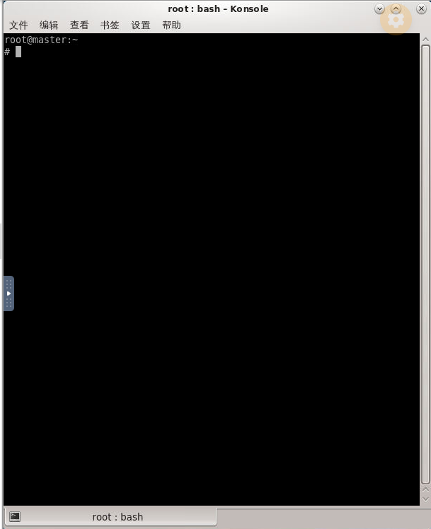
3）关闭防火墙和防火墙自启，查看防火墙状态
[root@master ~]# systemctl stop firewalld
[root@master ~]# systemctl disable firewalld
[root@master ~]# systemctl status firewalld
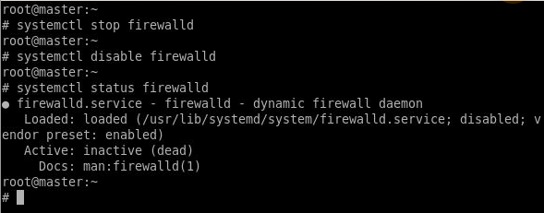
4）查看当前机器IP
[root@master ~]# ip addr
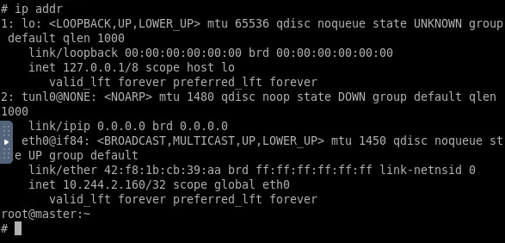
5）配置hosts文件
[root@master ~]#vi /etc/hosts
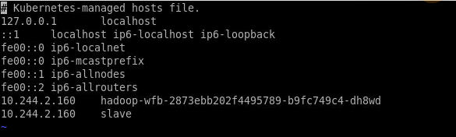

6）重启网络
[root@master ~]# systemctl daemon-reload
[root@master ~]# systemctl restart vncserver@:1.service
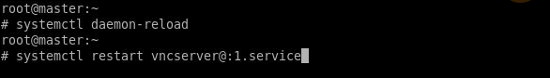

2. 修改hadoop配置
1) 修改core-site.xml
[root@master ~]# vi /usr/Hadoop/etc/hadoop/core-site.xml
IP换成自己的IP即可, 另外注意:临时目录如果不存在,请先手动mkdir创建一个
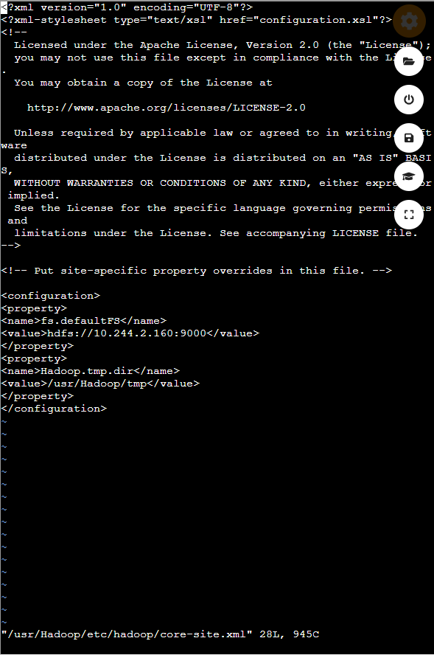
2) 启动hadoop
先切换到Hadoop用户
[Hadoop@master ~]$start-dfs.sh
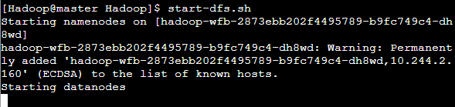
[Hadoop@master ~]$start-yarn.sh

查看启动是否完成
[Hadoop@master ~]$ jps
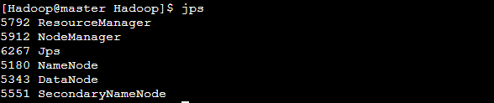

1.2 HDFSShell命令使用
1、实验环境
已经配置完成的Hadoop伪分布式或完全分布式环境（如果使用的是hadoop-wfb镜像需更改容器名称、配置好hosts、修改hadoop目录的core-site.xml里的ip）
root和Hadoop的密码都是123456
2、实验内容和步骤
2.1 HDFS Shell命令使用
Hadoop fs与hdfs dfs的命令的使用是相似的，本实验使用的是hdfs dfs命令，所有命令的操作都是在Hadoop用户下进行。

1）mkdir：创建文件夹
使用方法：hdfs fs -mkdir [-p] <paths>
接受路径指定的uri作为参数，创建这些目录。其行为类似于Unix的mkdir -p，它会创建路径中的各级父目录。
示例1:在分布式主目录下新建文件夹test
[Hadoop@master ~]$ hdfs dfs -mkdir /test
[Hadoop@master ~]$hdfs dfs -ls /

结果（如图5-1所示）：
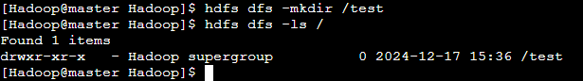
图5-1
示例2：在根目录下新建文件夹/test/dir0/dir1,如果上一级目录不存在，需要使用到-p参数。
[Hadoop@master ~]$ hdfs dfs -mkdir -p /test/dir0/dir1
[Hadoop@master ~]$ hdfs dfs -ls /test/dir0
结果（如图5-2所示）：
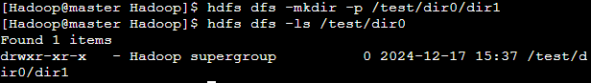
图5-2

2）touch:新建文件
使用方法：hdfs fs -touchz URI [URI …]
当前时间下创建大小为0的空文件，若大小不为0，返回错误信息。
示例：在/test/下新建文件file1
[Hadoop@master ~]$ hdfs dfs -touchz /test/file1
[Hadoop@master ~]$ hdfs dfs -ls /test/
结果（如图5-3所示）：
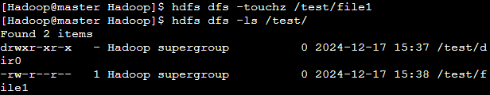
图5-3

3）ls列指定目录文件和目录
使用方法：hdfs dfs -ls [-d][-h][-R] <paths>
表一ls命令选项和功能
选项 | 功能说明
-d | 返回paths
-h | 按照KMG数据大小单位显示文件大小，如果没有单位，默认认为B
-R | 级联显示paths下文件，这里paths是个多级目录
示例1：列出/test目录下的所有文件和目录信息
[Hadoop@master ~]$ hdfs dfs -ls /test
结果（如图5-4所示）：
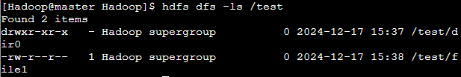
图5-4
示例2：列出/test目录信息
[Hadoop@master ~]$ hdfs dfs -ls -d /test
结果（如图5-5所示）：
图5-5
示例3：列出目录和文件的大小
[Hadoop@master ~]$ hdfs dfs -ls -h /test
结果（如图5-6所示）：
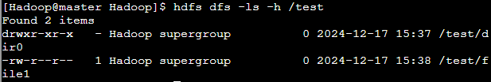
图5-6
因为这些文件和目录都是新建的，所以文件和目录的大小为零。
示例4：循环列出目录、子目录及文件信息
[Hadoop@master ~]$ hdfs dfs -ls -R /test
结果（如图5-7所示）
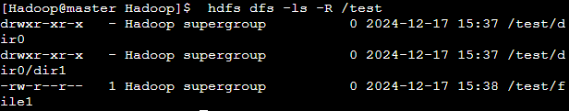
图5-7

4）rm删除目录和文件
使用方法：hdfs dfs -rm [-f] [-r|-R] [-skip Trash] <paths>
表二rm命令的选项和功能
选项 | 说明
-f | 如果要删除的文件不存在，不显示提示和错误信息
-r|R | 级联删除目录下的所有文件和子目录文件
-skipTrash | 直接删除，不进入垃圾回收站
示例1：删除文件（如图5-8所示）
[Hadoop@master ~]$ hdfs dfs -touchz /test/dir0/file3
[Hadoop@master ~]$ hdfs dfs -ls -R /test
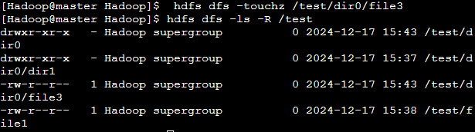
图5-8
[Hadoop@master ~]$ hdfs dfs -rm /test/dir0/file3
[Hadoop@master ~]$ hdfs dfs -ls -R /test
结果：
删除前（如图5-9所示）
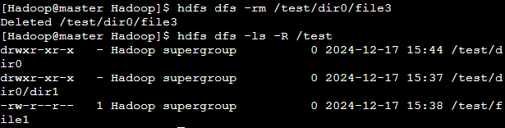
图5-9
删除后（如图5-10所示）
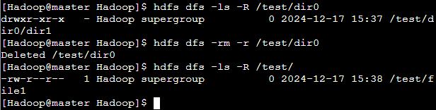
图5-10
示例2：删除目录及目录下的目录和文件
[Hadoop@master ~]$ hdfs dfs -ls -R /test/dir0
[Hadoop@master ~]$ hdfs dfs -rm -r /test/dir0
[Hadoop@master ~]$ hdfs dfs -ls -R /test/
结果：

5）put/get:上传/下载
使用方法： hdfs dfs -put [-f] [-p] <localsrc> ... <dst>
hdfs dfs -get [-p] [-ignoreCrc] [-crc] <src> ... <localdst>
put将本地文件系统的复制到HDFS文件系统的目录下
get将HDFS中的文件复制到本地文件系统中，与-put命令相反
-f如果文件在分布式文件系统上已经存在，则覆盖存储，若不加则会报错；-p保持源文件的属性（组、拥有者、创建时间、权限等）；-ignoreCrc同上。
示例1：把本地新建的文件test.txt放到分布式文件系统主目录下，保存名为hfile;（如图5-13所示）
[Hadoop@master ~]$ touch /tmp/test.txt
[Hadoop@master ~]$ ls -l /tmp/test.txt
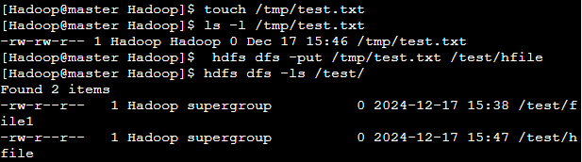
[Hadoop@master ~]$ hdfs dfs -put /tmp/test.txt /test/hfile
[Hadoop@master ~]$ hdfs dfs -ls /test/
图5-13
示例2：把分布式文件系统目录下的文件复制到本地
[Hadoop@master3 Hadoop]$ hdfs dfs -get /test/hfile /home/Hadoop/hfile
[Hadoop@master ~]$ ls -l /home/Hadoop/hfile
结果（如图5-14所示）：
图5-14
示例3：把本地文件上传到分布式文件系统主目录下，覆盖原来的文件（如图5-15和5-16所示）
[Hadoop@master ~]$ hdfs dfs -ls /test/hfile
图5-15
[Hadoop@master ~]$ vi /home/Hadoop/hfile
随便输入点文字进去
[Hadoop@master ~]$ hdfs dfs -put -f /home/Hadoop/hfile /test/hfile
[Hadoop@master ~]$ hdfs dfs -ls /test/hfile
图5-16
示例4：在/home/hadoop/创建一个file文件，把本地新建的文件放到分布式文件系统主目录下，保持源文件属性
[Hadoop@master ~]$ ls -l /home/Hadoop/file
结果（如图5-17和5-18所示）：
图5-17
[Hadoop@master ~]$ hdfs dfs -put -p /home/Hadoop/file /test/
[Hadoop@master ~]$ hdfs dfs -ls /test/file
图5-18

6）cat、text、tail:查看文件内容
使用方法：hdfs dfs -cat/text [-ignoreCrc] <src>
Hdfs dfs -tail [-f] <file>
其中：-ignoreCrc忽循环检验失败的文件；-f动态更新显示数据，如查看某个不断增长的文件的日志文件。
3个命令都是在命令行窗口查看指定文件内容。区别是text不仅可以查看文本文件，还可以查看压缩文件和Avro序列化的文件，其他两个不可以；tail查看的是最后1KB的文件（Linux上的tail默认查看最后10行记录）。
示例1：查看文件的内容（如图5-19、5-20和5-21）
[Hadoop@master ~]$ hdfs dfs -cat /test/file
新建时如果有添加内容，则显示你输入的内容
图5-19
[Hadoop@master ~]$ hdfs dfs -text /test/file
新建时如果有添加内容，则显示你输入的内容
图5-20
[Hadoop@master ~]$ hdfs dfs -tail /test/file
新建时如果有添加内容，则显示你输入的内容
图5-21

7）appendToFile:追写文件
使用方法：hdfs dfs -appendToFile <localrc> ... <dst>
示例1.把本地文件系统文件追加到分布式文件系统中（如图5-22所示）
[Hadoop@master ~]$ vi /home/Hadoop/file2
输入Hello HDFS!
[Hadoop@master ~]$ cat /home/Hadoop/file2
[Hadoop@master ~]$ hdfs dfs -appendToFile /home/Hadoop/file2 /test/file2
[Hadoop@master ~]$ hdfs dfs -cat /test/file2
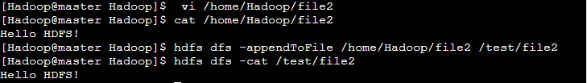
图5-22

8）du：显示占用磁盘空间大小
使用方法： hdfs dfs -du [-s] [-h] <path> ...
默认按字节显示指定目录所占空间大小。其中，-s显示指定目录下文件总大小；-h按照KMG数据大小单位显示文件大小，如果没有单位，默认为B。
示例1：显示分布式主目录下文件和目录大小（如图5-23所示）
[Hadoop@master ~]$ hdfs dfs -du /test/

图5-23
Hadoop@master ~]$ hdfs dfs -du -h /test/（如图5-24所示）

图5-24
[Hadoop@master ~]$ hdfs dfs -du -s /test/（如图5-25所示）
图5-25

9）cp复制文件
将文件从SRC复制到DST，如果指定了多个SRC，则DST必须为一个目录
使用方法：hdfs fs –cp SRC [SRC …] DST
示例1（如图5-26所示）：
[Hadoop@master ~]$ hdfs dfs -mkdir /test/dir0
[Hadoop@master ~]$ hdfs dfs -cp /test/file2 /test/dir0
[Hadoop@master ~]$ hdfs dfs -ls /test/dir0
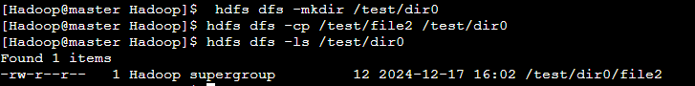
图5-26

10）chmod修改文件权限
使用方法：hdfs fs -chmod [-R] <MODE[,MODE]... | OCTALMODE> URI [URI …]
改变文件的权限。使用-R将使改变在目录结构下递归进行。命令的使用者必须是文件的所有者或者超级用户。更多的信息请参见HDFS权限用户指南。
示例1（如图5-27所示）：
[Hadoop@master ~]$ hdfs dfs -chmod 777 /test/file2
[Hadoop@master ~]$ hdfs dfs -ls /test/file2
图5-27
示例2（如图5-28所示）：
[Hadoop@master ~]$ hdfs dfs -chmod -R 777 /test/dir0/
[Hadoop@master ~]$ hdfs dfs -ls -R /test/dir0
图5-28

11）chown修改文件属主和组
使用方法：hdfsdfs -chmod [-R] <MODE[,MODE]... | OCTALMODE> URI [URI …]
改变文件的权限。使用-R将使改变在目录结构下递归进行。命令的使用者必须是文件的所有者或者超级用户。更多的信息请参见HDFS权限用户指南。
示例1（如图5-29所示）：
[Hadoop@master ~]$ hdfs dfs -chown Hadoop:Hadoop /test/file2
[Hadoop@master ~]$ hdfs dfs -ls /test/file2
图5-29
示例2（如图5-30所示）：
[Hadoop@master ~]$ hdfs dfs -chown -R Hadoop:Hadoop /test/dir0
[Hadoop@master ~]$ hdfs dfs -ls -R /test
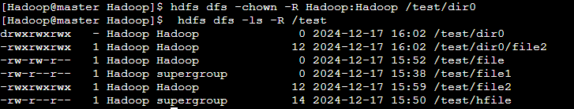
图5-30

12）chgrp修改文件属组
使用方法：hdfs fs -chgrp [-R] GROUP URI [URI …]
改变文件所属的组。使用-R将使改变在目录结构下递归进行。命令的使用者必须是文件的所有者或者超级用户。更多的信息请参见HDFS权限用户指南。
示例1（如图5-31所示）：
[Hadoop@master ~]$ hdfs dfs -ls /test/file1
[Hadoop@master ~]$ hdfs dfs -chgrp Hadoop /test/file1
[Hadoop@master ~]$ hdfs dfs -ls /test/file1
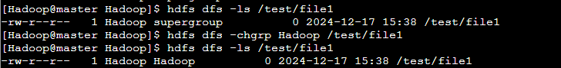
图5-31
示例2（如图5-32所示）：
[Hadoop@master ~]$ hdfs dfs -ls -R /test
[Hadoop@master ~]$ hdfs dfs -chgrp -R Hadoop /test
[Hadoop@master ~]$ hdfs dfs -ls -R /test
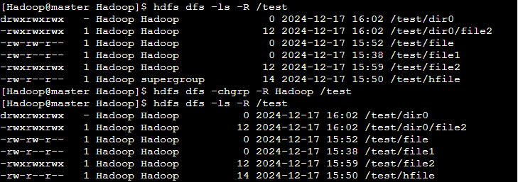
图 5-32

13）dfsadmin显示HDFS运行状态和管理HDFS
dfsadmin是一个多任务客服端工具，用来显示HDFS运行状态和管理HDFS，文件的命令（如图5-33所示）：
[Hadoop@master ~]$ hdfs dfsadmin -help
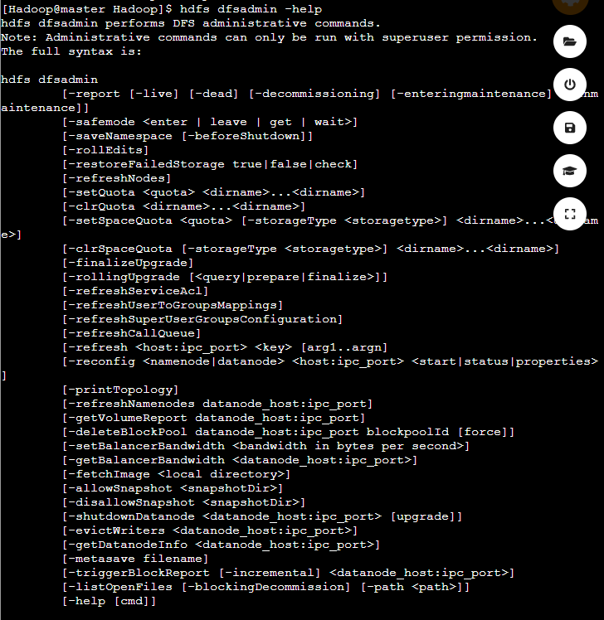
图5-33
表三dfsadmin命令选项和功能
命令选项 | 功能描述
-report | 查看文件系统的基本信息和统计信息
-safeadmin enter|leave|get|wait | 安全模式命令。
-saveNamespace | 可以强制创建检查点，仅仅在安全模式下面运行
-refreshNodes | 重新读取hosts和exclude文件，使新的节点或需要退出集群的节点能够被NameNode重新识别。这个命令在新增节点或注销节点时用到。
-finalizeUpgrade | 终结HDFS的升级操作。DataNode删除前一个版本的工作目录，之后NameNode也这样做。
-upgradeProgress status | details | force | 请求当前系统的升级状态 | 升级状态的细节 | 强制升级操作
-metasave filename | 保存NameNode的主要数据结构到Hadoop.log.dir属性指定的目录下的<filename>文件中。
-setQuota <quota><dirname>……<dirname>： | 为每个目录<dirname>设定配额<quota>。目录配额是一个长整形整数，强制设定目录树下的名字个数。
-clrQuota <dirname>……<dirname> | 为每个目录<dirname>清除配额设定
-fetchImage <local directory> | 把最新的文件系统镜像文件从元数据节点上下载到本地指定目录
-clrQuota  <dirname>  <dirname> | 清除每个目录dirname的配额。以下情况会报错：  （1）这个目录不存在或者是一个文件  （2）用户不是管理员
-restoreFailedStorage true|false|check | 此选项将关闭自动尝试恢复故障的存储副本。如果故障的存储可用，再次尝试还原检查点期间的日志编辑文件或文件系统镜像文件。“check”选项将返回当前设置
-help | 查看帮助
示例1：显示文件系统的基本信息和统计信息（如图5-34所示）
[Hadoop@master ~]$ hdfs dfsadmin -report
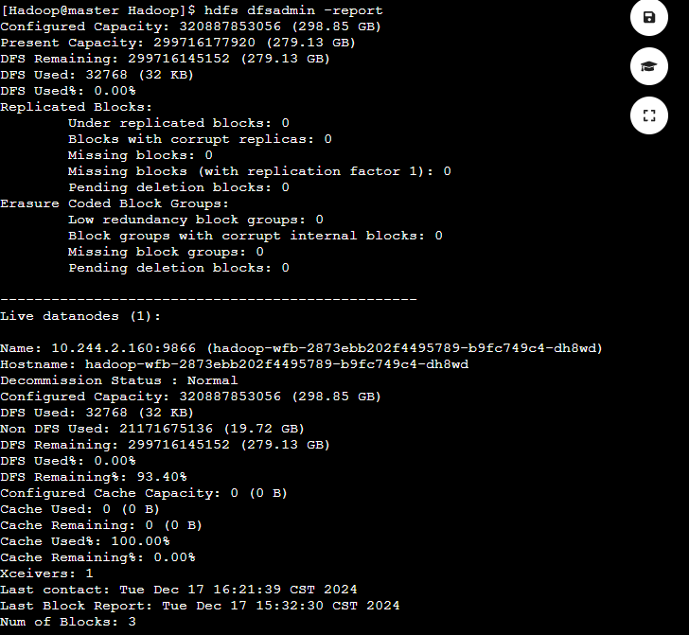
图5-34
示例2：获取安全模式（如图5-35所示）
[Hadoop@master ~]$ hdfs dfsadmin -safemode get
图5-35
示例3：进入安全模式（如图5-36所示）
[Hadoop@master ~]$ hdfs dfsadmin -safemode enter
图5-36
示例4：可以强制创建检查点（如图5-37所示）
[Hadoop@master ~]$ hdfs dfsadmin -saveNamespace
图5-37
示例5：[Hadoop@master ~]$ hdfs dfsadmin -refreshNodes（如图5-38所示）
图5-38
示例6：退出安全模式
[Hadoop@master ~]$ hdfs dfsadmin -safemode leave

14）Namenode 格式化升级回滚
运行namenode进行格式化、升级回滚等操作
表四namenode选项和功能
命令选项 | 功能描述
-format | 格式化元数据节点。先启动元数据节点，然后格式化，最后关闭
-upgrade | 元数据节点版本更新后，应该以upgrade方式启动
-rollback | 回滚到前一个版本。必须先停止集群，并且分发旧版本才可用
-importCheckpoint | 从检查点目录加载镜像，目录由fs.checkpoint.dir指定
-finalize | 持久化最近的升级，并把前一系统状态删除，这个时候再使用rollback

15）fsck检查实用程序
fsck命令运行HDFS文件系统检查实用程序，用于和MapReduce作业交互。
表五fsck选项和功能
命令选项 | 功能描述
-path | 检查这个目录中的文件是否完整
-move | 移动找到的已损坏的文件到/lost+found
-rollback | 回滚到前一个版本。必须先停止集群，并且分发旧版本才可用
-delete | 删除已损坏的文件
-openforwrite | 打印正在打开写操作的文件
-files | 打印正在检查的文件名
-blocks | 打印block报告（需要和-files参数一起使用）
-locations | 打印每个block的位置信息（需要和-files参数一起使用）
-racks | 打印位置信息的网络拓扑图（需要和-files参数一起使用）
示例1：检查目录中文件完整性（如图5-39所示）
[Hadoop@master ~]$ hdfs fsck /test/dir0
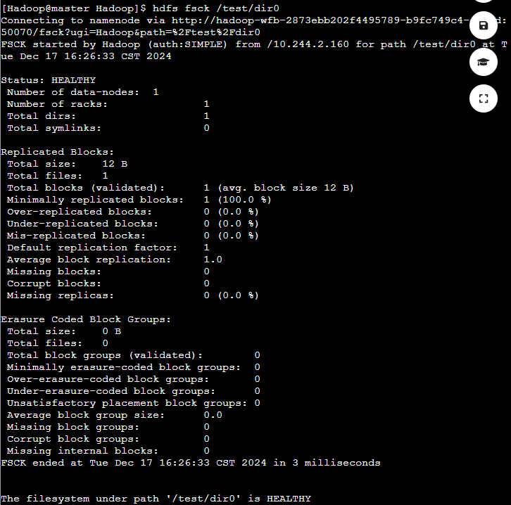
图5-40
示例2：移动找到已损坏的文件（如图5-41所示）
[Hadoop@master ~]$ hdfs fsck -move
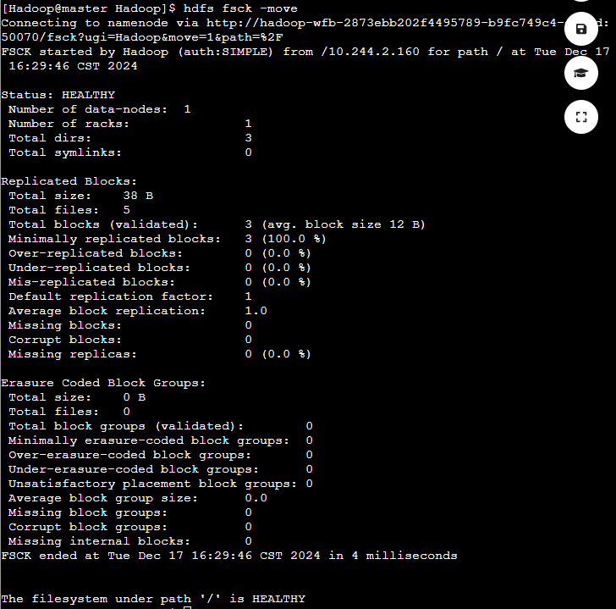
图5-41
示例3：删除已损坏的文件（如图5-42所示）
[Hadoop@master ~]$ hdfs fsck -delete
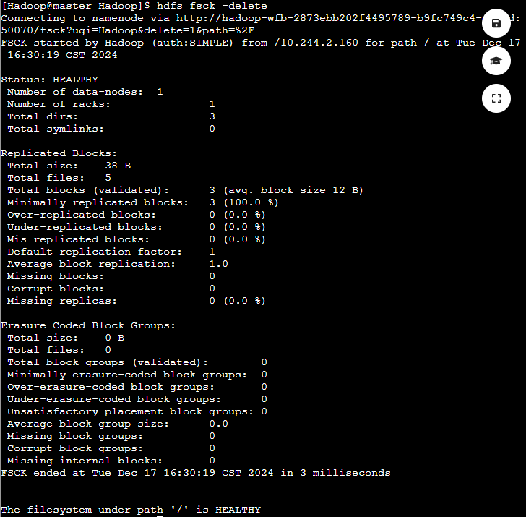
图5- 42
示例4：检查HDFS系统上/test目录下的块信息和文件名（如图5-44所示）
[Hadoop@master ~]$ hdfs fsck /test -blocks -files
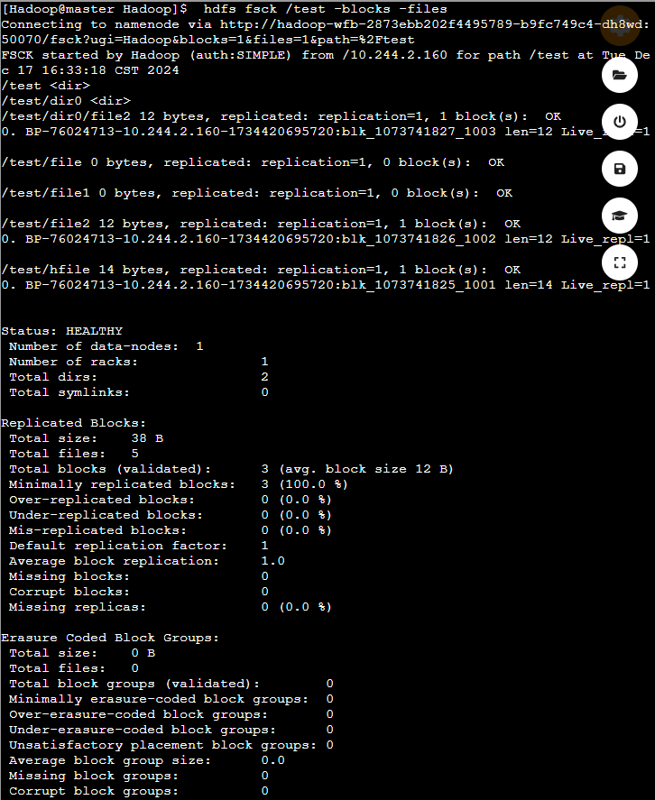
图5- 44

16）pipe运行管道作业
pipe命令运行管道作业（如图5-45所示）
[Hadoop@master ~]$ mapred pipes
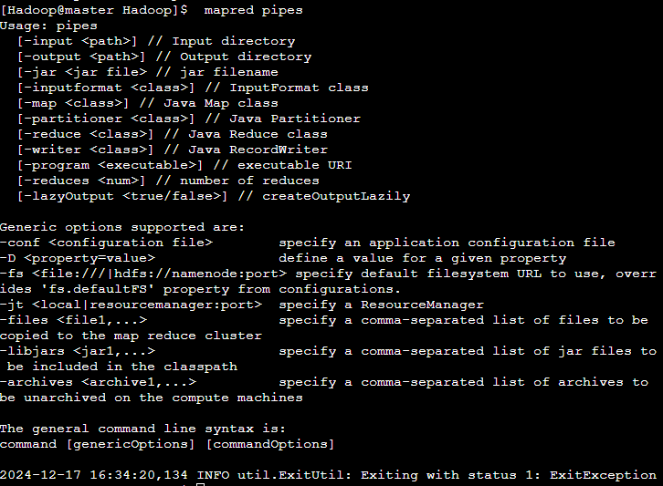
图5- 45
表六pipe命令选项和功能
命令选项 | 功能描述
-conf <path> | 配置作业
-jobconf <key=value>, <key=value>, … | 增加/覆盖作业的配置项
-input <path> | 输入目录
-output <path> | 输出目录
-jar <jar file> | Jar文件名
-inputformat <class> | InputFormat类
-map <class> | Java Map类
-partitioner <class> | Java Partitioner
-reduce <class> | Java Reduce类
-writer <class> | Java RecordWriter
-program <executable> | 可执行程序的URI
-reduces <num> | 分配Reduce任务的数量

17）job作业交互
该命令与MapReduce作业进行交互和命令。（如图5-46所示）
[Hadoop@master ~]$ mapred job
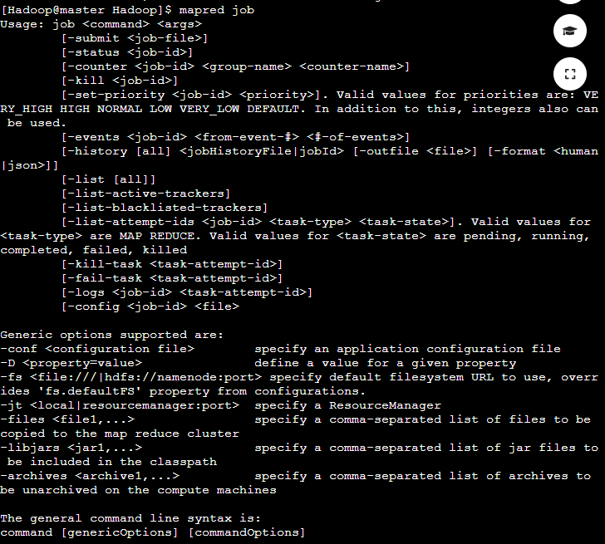
图4-46
表七job命令选项和功能
命令选项 | 功能描述
-submit <job-file> | 提交作业
-status <job-id> | 打印map和reduce完成百分比和所有计数器
-counter <job-id><group-name><counter-name> | 打印计数器的值
-kill <job-id> | 杀死指定作业
-events <job-id><from-event-#><#-of-events> | 打印给定范围内jobtracker接收到的事件细节
-history [all] | 打印作业的细节，失败和被杀死原因和细节提示。通过指定[all]选项，可以查看关于成功的任务和未完成的任务等工作的更多细节。
-list [all] | -list all显示所有作业。-list只显示将要完成的作业。
-kill-task <task-id> | 杀死任务。被杀死的任务不计失败的次数。
-fail-task <task-id> | 使任务失败。被失败的任务不计失败的次数。
-logs <job-id><task-attempt-id> | 更改作业的优先级。允许的优先级值是VERY_HIGH、HIGH、NORMAL、LOW、和VERY_LOW

四、遇到的问题及解决办法

五、心得/总结

1.3 Eclipse开发插件配置
1、实验环境
已经配置完成的Hadoop分布式环境。
（如果使用的是hadoop-wfb镜像需更改容器名称、配置好hosts、修改hadoop目录的core-site.xml里的ip）
root和Hadoop的密码都是123456
2、实验内容
1）安装Hadoop-eclipse插件
把"hadoop-eclipse-plugin-2.7.0.jar"放到/usr/eclipse的目录的"plugins"中，然后终端输入
[root@master ~]$ ls /usr/eclipse/plugins/hadoop-eclipse-plugin-2.7.0.jar

重启Eclipse，即可生效。
2）将Hadoop目录解压到window下
选择"Window"菜单下的"Preference"，然后弹出一个窗体，在窗体的左侧，有一列选项，里面会多出"Hadoop Map/Reduce"选项，点击此选项，选择Hadoop在Window下的目录（如我的Hadoop目录：/usr/Hadoop）。结果如图6-1所示：
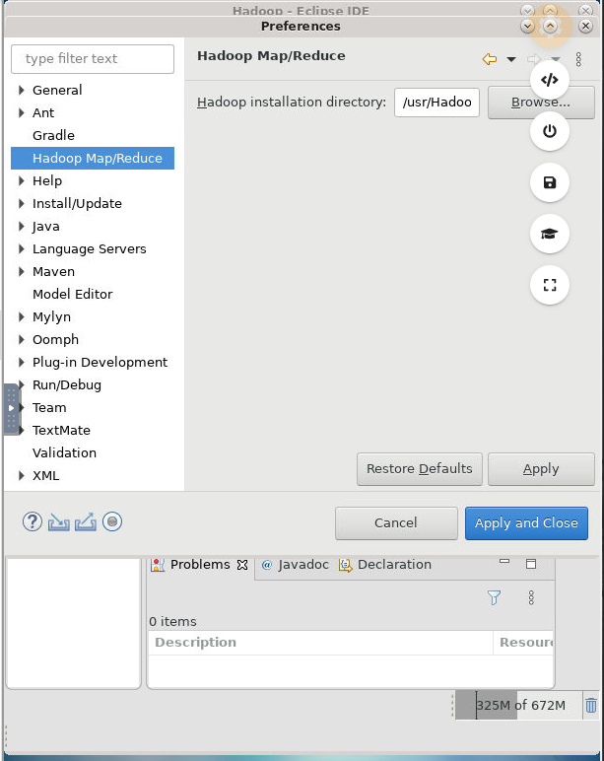
图6-1
点击File -> New -> Other
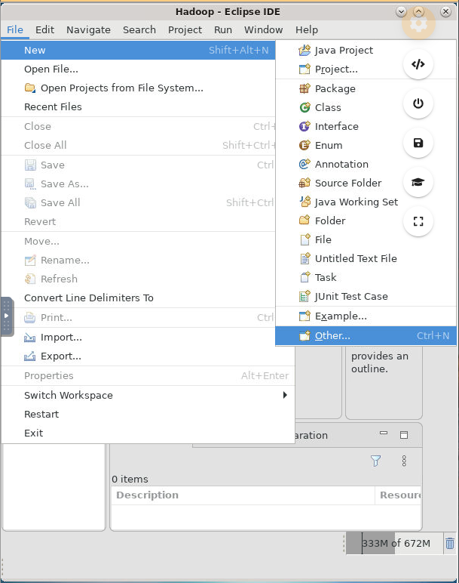

如图6-2所示
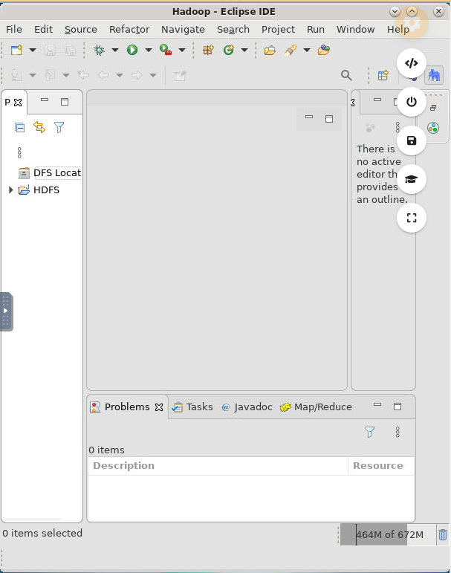
图6-2
上图中左侧"Project Explorer"下面发现"DFS Locations"，说明Eclipse已经识别刚才放入的Hadoop Eclipse插件了。
3）切换"Map/Reduce"工作目录
选择"Window"---”Perspective”---"Open Perspective"---“other”，弹出一个窗体，从中选择"Map/Reduce"选项即可进行切换。（如图6-3）
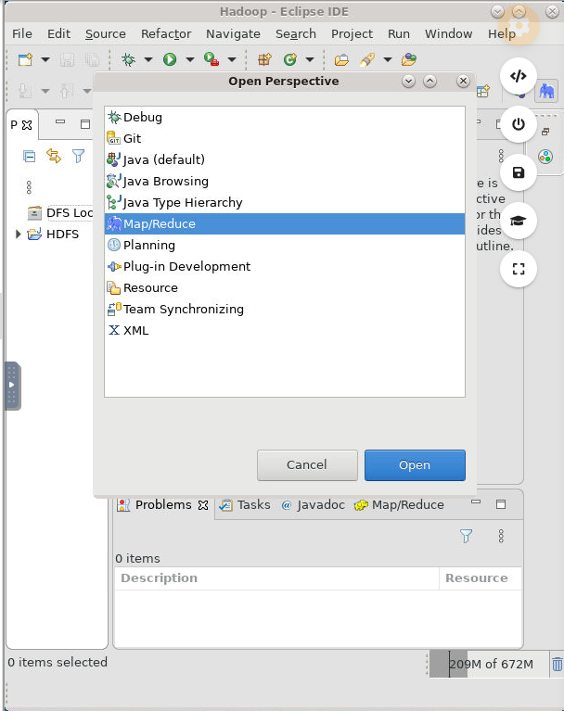
图6-3
切换到"Map/Reduce"工作目录下的界面如图6-4所示。
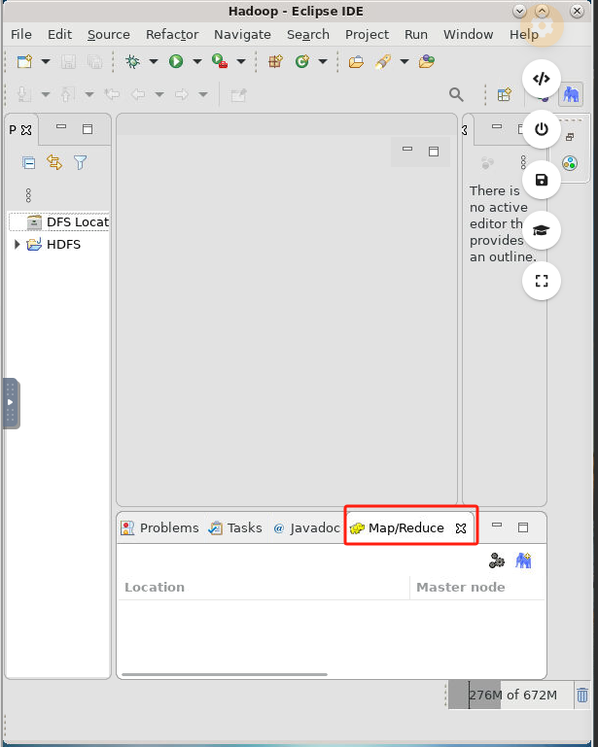
图6-4
4）点击如图5-4的图标，然后弹出一个窗体（如图6-5）。
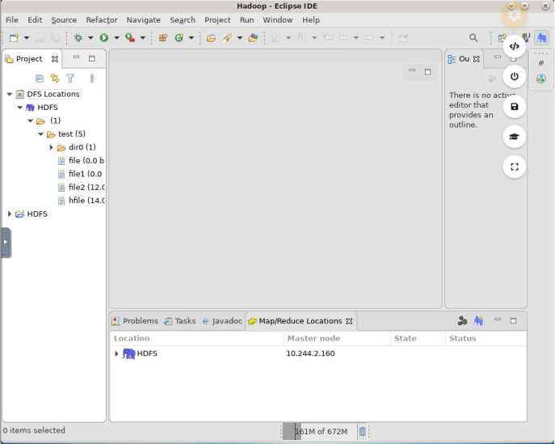

MapReduce基础编程

一、实验目的
本次实验旨在学习和掌握MapReduce编程模型及编程接口，了解MapReduce在大数据处理领域的应用场景，通过实践并验证MapReduce的分布式计算能力。

二、实验环境

三、实验过程（截图+描述）

第一节
1）Wordcount单词计数在集群中运行的实验结果
[Hadoop@master ~]$ hdfs dfs -cat /user/Hadoop/wordcount_out/part-r-00000
截图：

2）WordCount单词统计在IDE中运行的实验结果
截图：

第二节
1）数据去重在集群中运行的实验结果

2）数据去重在IDE中运行的实验结果

第三节
1）单表关联在集群中运行的实验结果

2）单表关联在IDE中运行的实验结果

四、遇到的问题及解决办法

五、心得/总结

Spark的安装和基础编程

一、实验目的
本次实验旨在熟悉 Spark 的 RDD 基本操作及键值对操作，掌握使用 RDD 编程解决实际问题的方法。

二、实验环境

三、实验过程（截图+描述）
- 安装scala
查看版本
[Hadoop@master opt]$ scala -version
出现版本，安装成功
截图：

2、安装Spark
查看版本
[Hadoop@master opt]$ bin/run-example SparkPi 2>&1 | grep "Pi is"
[Hadoop@master opt]$ spark -shell
截图：

4、将”/usr/Hadoop/etc/hadoop”里面每个文件夹的每个jar包复制到“/usr/spark/jars”中。
5、在编写程序之前，需要导入jar包，选择File->Project Structure->Labraries->点击中间的加号，添加jar包，需要添加“/usr/spark/jars”中的所有Jar包。

6、使用Eclipse运行以下程序：
import org.apache.spark.SparkContext
import org.apache.spark.SparkConf
object ScalaWordCountLocal {
def main(args: Array[String]): Unit = {
/**
* 创建sparkconf
* 创建sparkContontext
* */
val conf = new SparkConf().setAppName("ScalaWordCountLocal").setMaster("local")
val sc = new SparkContext(conf)
val lines = sc.textFile("hdfs://192.168.24.91:9000/user/bigdata/")
lines.flatMap(_.split(" ")).map((_,1)).reduceByKey(_+_).foreach(tuple
=> println(tuple._1+"\t"+tuple._2))
}
}

7、运行成功的截图如下：

四、实验中遇到的困难及解决办法

五、心得/总结

Hbase的安装和基本编程

一、实验目的
本次实验旨在学习和掌握HBase的安装方法以及初步的编程技巧，从而能够利用HBase进行大数据处理和分析。

二、实验环境
1. 硬件环境：3台服务器，配置为CPU：4+2+2核，内存：8+4+4GB
2. 软件环境：CentOS7.5操作系统，Hadoop版本为3.1.0

三、实验过程（截图+描述）
安装成功，启动和测试：
1、启动Hadoop集群。
master节点：
截图

slave1节点：
截图：

slave2节点：
截图：

2、启动Zookeeper集群。
截图：

3、启动HBase集群。
[hadoop@master ~]$ start-hbase.sh
截图：
Master节点：

Slave1节点：

Slave2节点：

4、在Eclipse中创建MapReduce项目，项目名为TestDemo。在Hbase Java API运行时，需要导入Hbase包，导入步骤如下：
1）右击Project，右键选择Build Path->Configure Build Path
2）选择Add Library.
3）选择User Library，点击Next.
4）点击User Libraries.
5）点击New
6）输入library name为Hbase（name为任意），点击OK.
7）点击Add External JARS，把hbase的lib文件夹的jar文件导入到Hbase这个库中.
- 然后点击OK
10）点击hbase->Finish.
11）在项目HBase下增加一个文件夹conf，将Hbase集群的conf目录下的配置文件hbase-site.xml(从Linux上/usr/hbase/conf/habase-site.xml下载)复制到该目录下，然后选择项目属性在Libraries->Add Class Folder，将刚刚增加的conf目录选上.
11）在C:\Windows\System32\drivers\etc\hosts文件中添加三项，如因权限原因不能修改hosts文件，可以把它剪切到系统桌面上进行修改后，再贴回到C:\Windows\System32\drivers\etc\目录中。
截图：

5、导入完Hbase包后，通过Hbase Java API编程实现HBase的各种操作。

1）创建Student表。
截图

2）查看HBase中所有的表。
截图

3）禁用Student表。
截图：

4）启用Student表。
截图：

5）添加Student表的列族。
截图：

6）删除Student表的列族。
截图：

7）验证Student表是否存在。
截图：

8）删除Student表。
截图：

9）创建表和查询表信息综合实例。
截图：

10）HBase的JDBC操作。
截图：

四、遇到的困难及解决办法

五、心得/总结

